**MIKULÁŠSKÁ**

**NADÍLKA**

**6.12.2024 v 17,00 hod.**

**před Sokolovnou**

**Čeká na vás příchod Mikuláše a jeho družiny a mini diskotéka.**

**Každé dítě dostane dárek, bude i svařák a čaj.**

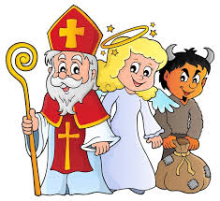

**zve Obecní úřad Kněždub**